**Βιομηχανική Ηλεκτρονική: Μονοφασική – Τριφασική Ανόρθωση με Διόδους  
Ονοματεπώνυμο:** Αλεξοπούλου Γεωργία**, ΑΜ:** 03120164**, Βάρδια:** Τρίτη 22/11/2022 – 10:00-13:00

1. Μονοφασική Πλήρης Ανόρθωση με Διόδους σε Συνδεσμολογία Γέφυρας

|  |  |  |  |  |
| --- | --- | --- | --- | --- |
|  | Υπολογισμοί Προεργασίας | | Εργαστηριακές μετρήσεις | |
| **L = 0 mH** | **L = $+∞$** | **L = 0 mH** | **L = 600 mH** |
| Μέση τιμή **vd** | 45.02 | 45.02 | 44.1 | 44.2 |
| Μέση τιμή **id** | 0.9 | 0.9 | 0.86 | 0.78 |
| Ενεργός ισχύς στο φορτίο **Pd** | 50 | 40.53 | 38.9 | 39 |
| Ενεργός τιμή **is.a** | 1 | 0.9 | 0.9 | 0.79 |
| Ενεργός τιμή **is1,a** | 1 | 0.81 | 0.9 | 0.71 |
| Φαινόμενη ισχύς στη είσοδο **S** | 50 | 45 | 45 | 39.5 |
| Ενεργός ισχύς στην είσοδο **Ps** | 50 | 40.53 | 45 | 35.5 |
| Άεργος ισχύς **Q1** λόγω μετατόπισης στην είσοδο | 0 | 0 | 0 | 0 |
| Συντελεστής μετατόπισης στην είσοδο **cosφ1** | 1 | 1 | 1 | 1 |
| Συντελεστής ισχύος **λ** | 1 | 0.9 | 1 | 1 |
| Ισχύς παραμόρφωσης στην είσοδο **D** | 0 | 19.62 | 0 | 0 |

1. Τριφασική Ανόρθωση με Διόδους σε Συνδεσμολογία Γέφυρας

|  |  |  |  |  |
| --- | --- | --- | --- | --- |
|  | Υπολογισμοί Προεργασίας | | Εργαστηριακές μετρήσεις | |
| **L = 0 mH** | **L = $+∞$** | **L = 0 mH** | **L = 450 mH** |
| Μέση τιμή **vd** | 67.52 | 67.52 | 65.3 | 64.7 |
| Μέση τιμή **id** | 1.35 | 1.35 | 1.17 | 1.16 |
| Ενεργός ισχύς στο φορτίο **Pd** | 91.35 | 91.15 | 85.28 | 83.72 |
| Ενεργός τιμή **is.a** |  | 1.35 | 0.98 | 0.93 |
| Ενεργός τιμή **is1,a** | 1.1 | 0.978 | 0.89 |
| Φαινόμενη ισχύς στη είσοδο **S** | 95.45 | 84.87 | 80.54 |
| Ενεργός ισχύς στην είσοδο **Ps** | 90.93 | 84.69 | 77.07 |
| Άεργος ισχύς **Q1** λόγω μετατόπισης στην είσοδο | 0 | 0 | 0 | 0 |
| Συντελεστής μετατόπισης στην είσοδο **cosφ1** | 1 | 1 | 1 | 1 |
| Συντελεστής ισχύος **λ** |  | 0.95 | 0.998 | 0.96 |
| Ισχύς παραμόρφωσης στην είσοδο **D** | 29.02 | 30.52 | 23.39 |

Ερωτήσεις αναφοράς:

1. Παρατηρώντας τόσο τις θεωρητικές, όσο και τις πειραματικές μας μετρήσεις, διακρίνουμε κάποιες μικρές μεν, αξιοσημείωτες δε, μετρήσεις. Κάτι τέτοιο μπορεί να αποδοθεί σε πολλαπλούς παράγοντες. Αρχικά, η ακριβής επίτευξη των θεωρητικών τιμών της αντίστασης και της τάσης εισόδου δεν είναι εφικτή. Έπειτα, καθώς η αυτεπαγωγή του πηνίου δεν έτεινε στο άπειρο σε καμία από τις δύο περιπτώσεις, ενώ οι δίοδοι δεν είναι ιδανικοί, γεγονός που δικαιολογεί τη διαφορά μεταξύ των μετρήσεων. Τέλος, αξίζει να θίξουμε την ακρίβεια μέτρησης των οργάνων του εργαστηρίου, η οποία πάντοτε εμφανίζει ένα μικρό σφάλμα.
2. Στο κύκλωμα παρατηρείται σημαντική αυτεπαγωγή L, συνδεδεμένη σε σειρά με το ωμικό φορτίο. Το γεγονός αυτό επιδρά στην κυματοσυνάρτηση του ρεύματος is, η οποία από ημιτονοειδής γίνεται τετραγωνική με περισσότερες αρμονικές. Κατά συνέπεια, εμφανίζεται ισχύς παραμόρφωσης D ενώ μειώνεται η καταναλισκόμενη ενεργός ισχύς Ps.
3. Παρόλο που και στις δύο περιπτώσεις τροφοδοτείται αποκλειστικά ωμικό φορτίο, ο συντελεστής ισχύος διαφοροποιείται βάσει της ανόρθωσης (μονοφασική ή τριφασική). Στην περίπτωση (1), η ενεργός και η φαινόμενη ισχύς ισούνται, επομένως ο συντελεστής ισχύος λ ισούται με 1 (από τον τύπο ${P_{s}}/S$). Αντίθετα, στην τριφασική ανόρθωση η κυματομορφή του ρεύματος, όπως προαναφέρθηκε, γίνεται τετραγωνική, με συνέπεια την εμφάνιση ισχύος παραμόρφωσης και τη μείωση του συντελεστή ισχύος.   
   Συγκεκριμένα όταν το ωμικό φορτίο δεν είναι καθαρό, αλλά συνδέεται σε σειρά με σημαντική αυτεπαγωγή L, ο συντελεστής ισχύος μεταβάλλεται και στις δύο περιπτώσεις. Στον μονοφασικό ανορθωτή το λ μειώνεται, καθώς η κυματομορφή του ρεύματος παύει να είναι ημιτονοειδής, ενώ στον τριφασικό ανορθωτή το λ αυξάνεται, αφού το ρεύμα που απορροφά το κύκλωμα σχεδόν σταθεροποιείται.
4. Στις παρακάτω εικόνες εμφανίζονται οι κυματομορφές της τάσης vd και του ρεύματος id στον μονοφασικό και τον τριφασικό ανορθωτή, όταν αναστρέφεται μία από τις διόδους κι επομένως λειτουργεί σαν ανοιχτοκύκλωμα.

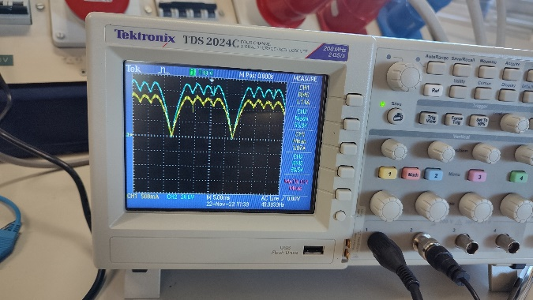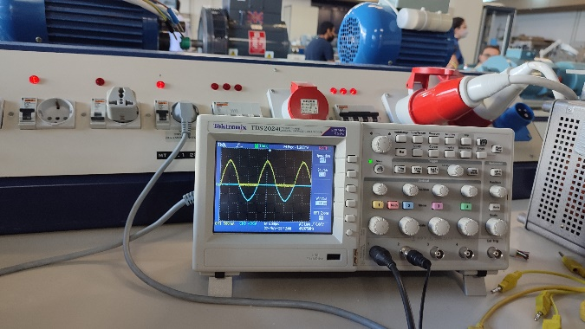

Ανοιχτοκυκλωση μιασ διοδου στον   
μονοφασικο ανορθωτη (ανεστραμμενο ρευμα)

Ανοιχτοκυκλωση μιασ διοδου στον τριφασικο ανορθωτη

Στη μονοφασική ανόρθωση, όταν όλες οι δίοδοι είναι ορθά πολωμένες, τότε παρατηρούμε 2 ημιτονοειδείς παλμούς ανά περίοδο, καθεμία από τις οποίες οφείλεται σε ένα ζευγάρι διόδων. Όταν μια από τις διόδους τίθεται εκτός λειτουργίας «χάνεται» ο ένας εκ των 2 αυτών παλμών. Κατ’ αντιστοιχία, στην τριφασική ανόρθωση, όταν όλες οι δίοδοι είναι ορθά πολωμένες, παρατηρούμε 6 παλμούς ανά περίοδο, οι οποίοι μειώνονται στους 4 όταν μια δίοδος λειτουργεί ως ανοιχτοκύκλωμα.

1. Όταν μια δίοδος είναι ορθά πολωμένη λειτουργεί ως βραχυκύκλωμα, ενώ όταν είναι ανάστροφα πολωμένη λειτουργεί ως ανοιτχοκύκλωμα, δεν διαρρέεται από ρεύμα και παρουσιάζει αντίσταση στα άκρα της. Στην ορθή πόλωση, η κυματοσυνάρτηση του ρεύματος εμφανίζει 2 ημιτονοειδείς παλμούς, ενώ η τάση στα άκρα της διόδου μηδενίζεται.
2. Όπως αναφέρθηκε στο ερώτημα (4), στον μονοφασικό ανορθωτή στο διάστημα μιας περιόδου εμφανίζονται 2 παλμοί, ενώ στον τριφασικό ανορθωτή εμφανίζονται 6 παλμοί. Άρα, για την συχνότητα της τάσης εξόδου έχουμε: $$f_{μονοφασικού}=2*f_{s}=2*50=100 Hz \\ f_{τριφασικού}=6*f_{s}=6*50=300 Hz$$
3. Καθώς σε καθεμία από τις παραπάνω περιπτώσεις το ρεύμα και η τάση εισόδου είναι συμφασικά, ισχύει πως $\cos{φ_{1}}=1$. Ο συντελεστής ισχύος λ ισούται με 1 μόνο στο καθαρά ωμικό φορτίο, τροφοδοτούμενο από μονοφασικό ανορθωτή. Στις υπόλοιπες περιπτώσεις είναι μικρότερος της μονάδας, καθώς εμφανίζεται ισχύς παραμόρφωσης. Το φορτίο έχει γωνία σύνθετης αντίστασης $φ_{2}=arctan⁡({ω*L}/R)$. Τότε, η αυτεπαγωγή L είναι τόσο μεγάλη, ώστε το ρεύμα τείνει να σταθεροποιηθεί, γι’ αυτό και τα μεγέθη λ και D παραμένουν ανεπηρέαστα.